Смешные рассказы о школе
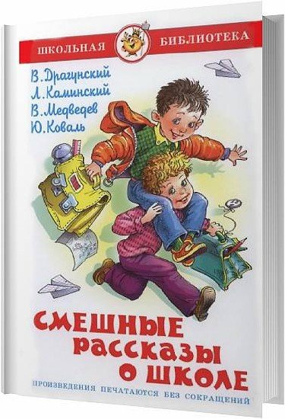
Содержание:
ВИКТОР ДРАГУНСКИЙ.
Главные реки. - https://skazki.rustih.ru/viktor-dragunskij-glavnye-reki/
«Где это видано, где это слыхано…» - https://shkolnaiapora.ru/literaturnoe-chtenie/dragunskij-viktor-yuzefovich/gde-eto-vidano-gde-eto-slyxano.html
Смерть шпиона Гадюкина. - https://deti-online.com/skazki/rasskazy-dragunskogo/smert-shpiona-gadyukina/
ЮРИЙ КОВАЛЬ.
Нюрка. - http://ped-kopilka.ru/semeinaja-biblioteka/vneklasnoe-chtenie-2-klas/koval-nyurka.html
Нулевой класс. - https://skazki.rustih.ru/yurij-koval-nulevoj-klass/
ВАЛЕРИЙ МЕДВЕДЕВ.
Плюс Восьмое марта. - http://рассказы.дети/детские-рассказы/валерий-медведев/4621-плюс-восьмое-марта
Фосфорический мальчик. - https://e-reading.mobi/chapter.php/38204/5/Medvedev_-_Kapitan_Sovri-golova.html
ЛЕОНИД КАМИНСКИЙ.
Начинаю новую жизнь. - http://kladraz.ru/metodika/vneklasnoe-chtenie-1-klas/l-kaminskii-nachinayu-novuyu-zhizn.html
Хворосту воз. - http://haharms.ru/smeshnye-rasskazy-dlya-detey-10.html
Сочинение. - https://shkolnaiapora.ru/literaturnoe-chtenie/kaminskij-leonid-davidovich/sochinenie.html
Автопортрет. - http://www.kostyor.ru/literature/liter6.html
Письмо. - http://ped-kopilka.ru/semeinaja-biblioteka/vneklasnoe-chtenie-2-klas/kaminskii-pismo.html
Удивительные приключения Вити Брюквина. - http://ruslita.ru/13-glavnaya/488-uchitel-smekha-l-kaminskij

Вот, положа руку на сердце, скажите, кто из нас не вспоминает школьные годы. И, как правило, чем старше, тем чаще вспоминаешь приятные и смешные моменты школьной жизни. Ведь все плохое со временем забывается или хочется, чтобы забылось. К сожалению, не все мы оставляем свои детские воспоминания на бумаге. А вот есть такие взрослые дяди, которые решили запечатлеть школьные воспоминания, и сделали это весело и смешно.
Слушать рассказы - http://knigi1.ru/books/smeshnye-rasskazy-o-shkole/

